

日東物流・代表の菅原拓也が
東京都社会保険労務士会千代田統括支部の研修会に登壇
魅力的な運送業のあり方と、健康経営と働き方改革についてお話しました

千葉県・四街道市で冷凍・チルド帯の食品を中心とした運送事業を展開する株式会社日東物流（代表取締役：菅原拓也）は、東京都社会保険労務士会の千代田統括支部が、8月23日（水）に開催した研修会に出席、当社代表取締役の菅原拓也が講師として登壇いたしました。

2024年4月からの働き方改革関連法の適用により、物流業界の労働環境が整備される一方、労働時間の短縮による売上や利益の減少、ドライバーの労働力不足や収入減少、物流コストの上昇やこれに伴う物価上昇など、企業だけでなく社会にも様々な問題が生じると指摘されています。そして、この「2024年問題」に対応するため、物流企業は、労働条件や制度の見直しだけでなく、事業構造の改革まで求められています。

「魅力ある運送業を目指して ～物流会社の健康経営と働き方改革～」と題した今回のセミナーでは、2024年問題をはじめとする様々な問題を、物流企業としてどのように捉え、どのように考えてアプローチしていくべきかを、業界に先駆けて様々な取組みを続ける当社が取組んだ事例を元に、具体的にお話いたしました。

今回のセミナー登壇に際し、代表取締役の菅原は次のように述べています。
「2024年問題に代表される物流業界の問題解決において最も重要なのは、業界を構成する個々企業の“社会インフラ”としての意識改革だと考えます。今回のセミナーでは、法令を遵守しながら事業活動を健全化させ、健康経営と働き方改革を実現した当社事例をお伝えすることで、問題の本質をどのように捉え、どのようなアプローチで問題解決に取り組むべきかを考え、ともに魅力的な物流会社を目指すキッカケとしたいと思います。」

人びとの暮らしと地域をささえ、確かな未来をひらくため、私たち日東物流は従業員の健康と生活の質の向上に積極的に取り組んでいます。そして、社会の変化や業界の課題に積極的に対応し、新しい時代に求められる最高の輸送サービスを提供するため、より良い方向へ変化し続けています。

【 セミナー概要 】
- テーマ： 「魅力ある運送業を目指して ～物流会社の健康経営と働き方改革～」
- 日時： 8月23日（水）16:30～18:00
- 講師： 菅原 拓也（株式会社日東物流 代表取締役）
- 場所： zoomによるオンライン開催

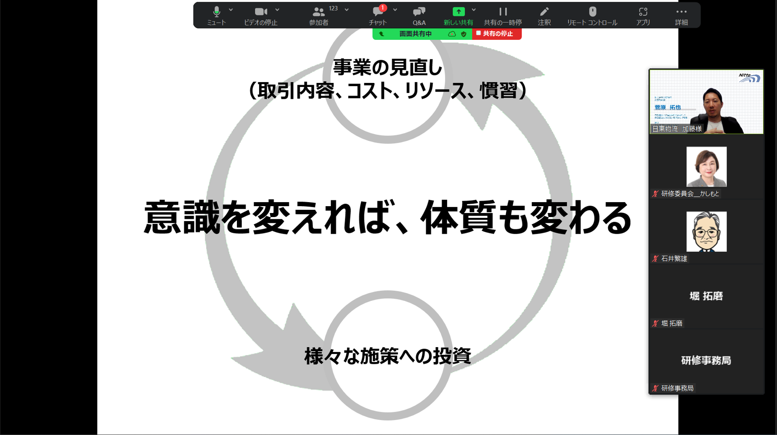

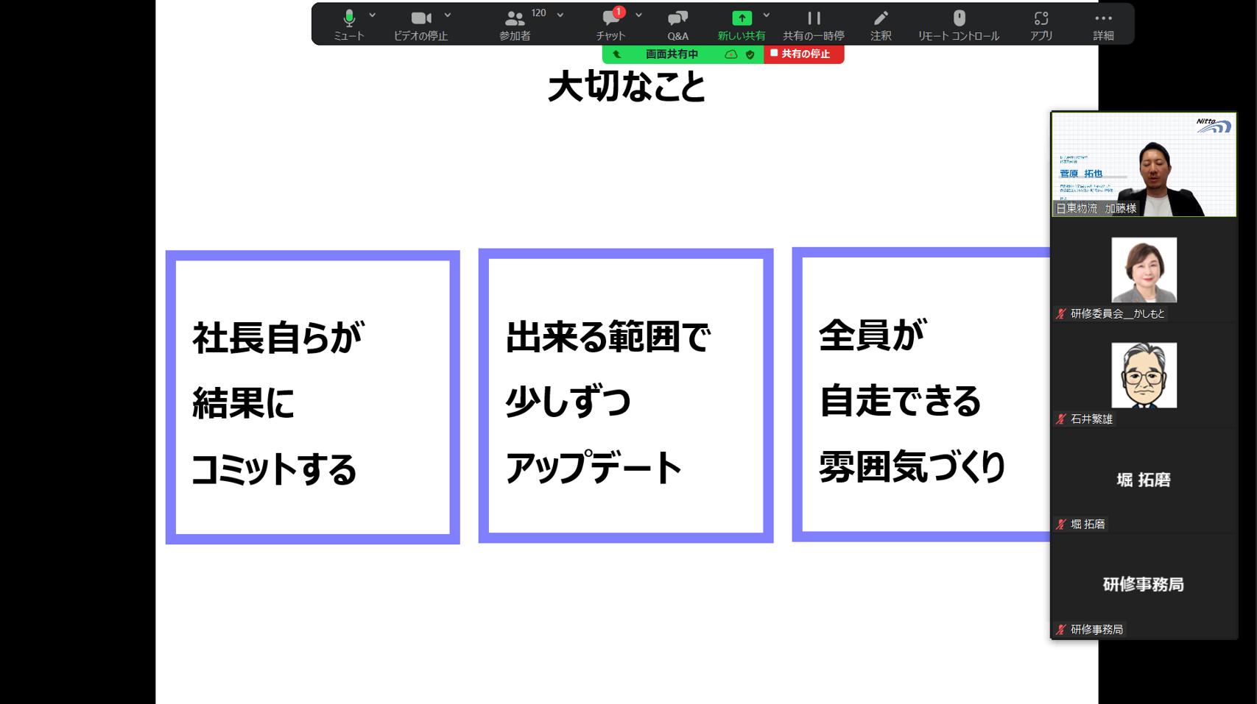

＜菅原拓也 プロフィール ＞
大学卒業後、大手運送会社などを経て2008年、家業である日東物流に入社。2017年9月、代表取締役に就任。コンプライアンスの徹底や健康経営の実践を通して、企業体質の健全化のみならず財務体質を強化させる経営手法が評価され、千葉県の物流企業として初めて、経済産業省の認定する「健康経営優良法人」に選出されるほか、リクルート主催「GOOD ACTIONアワード」を受賞するなど、物流業界にて注目を集めている。



■ 東京都社会保険労務士会千代田統括支部について
東京都社会保険労務士会は社会保険労務士法に基づき東京都に設立された法定団体。社会保険労務士会は各都道府県に設置されている。
千代田統括支部は都内9統括支部の一つで、会員の資質の向上と専門家にふさわしい知識の習得を図るため、積極的に研修を実施している。
会員は、開業、法人社員、勤務等で構成されており、令和5年2月28日時点の会員数は、開業会員411名、法人社員232名、勤務等会員1,212名で、1800人を超える都内最大の統括支部である。

代表： 統括支部長 朝比奈 睦明
団体名： 東京都社会保険労務士会 千代田統括支部
URL： https://sr-ccs.com/

■ 株式会社日東物流について
株式会社日東物流は、「ミライを、人で、つなぐ」を経営理念に掲げ、関東エリアを中心に生鮮食品や飲料などの食料品を24時間体制で配送している運送会社です。
運行上の安全管理の徹底はもとより、業界に先駆けて、働きやすい労働環境の提供や健康診断の実施といった乗務員の生活安全向上に向けた様々な取り組みを行うなど、社会の変化や業界の課題に対応し、新しい時代に求められる最高の輸送サービスを提供するため、より良い方向へ変化し続けています。

また当社は、2018年に物流会社として、千葉県で初めて「健康経営優良法人（中小規模法人部門）」の認定以降、5年連続で認定。さらに2021年には、「健康経営優良法人」のうち、特に優れた企業であり、かつ地域において健康経営の発信を行っている、優良な上位500法人のみが選ばれる“ブライト500”に、千葉県の物流企業として初めて選出されました。
社 名： 株式会社 日東物流（Nitto Butsuryu Co.Ltd.）
所在地： 〒284-0001 千葉県四街道市大日572
代表者： 代表取締役 菅原拓也
設 立： 1995年2月
資本金： 1,200万円
URL： nittobutsuryu.co.jp



---------------------

【本件に関する問い合わせ先】
株式会社 日東物流 加藤（広報）
T： 043-424-3482 M： kato_s@nittobutsuryu.co.jp

